女子旅＆ファミリーにおすすめ！
【スペシャルオファー】5つ星モーベンピックリゾートカムラン2泊滞在
販売期間：2020年02月25日～2020年06月30日
滞在期間：2020年02月25日～2020年10月31日

＜おすすめポイント＞
・通常料金より25%割引
・巨大なスライドウォーターへの無料アクセス
・キッズ＆ティーネージャーが別々にいる小鳥キッズクラブへの無料アクセス
・すべての客室とヴィラから海の景色を眺めることができます
・白砂のプライベートビーチとクリスタルウォーター
・リトルバードクラブ、ウォータースライド、アドベンチャーロープパーク(有料)
・23のトリートメントルームがある1,000平方メートルのデスティネーションスパ

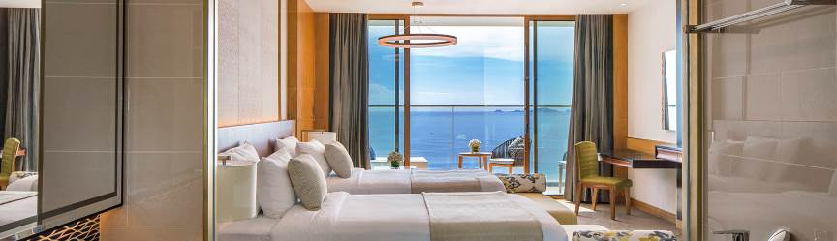
目の肥えた行楽客や企業のお客様にも理想的な、スタイリッシュでモダンなファミリーリゾート。 モーベンピックリゾートカムランは、設備の整った客室、個々のプールヴィラ、アパートメントで最新の豪華な快適さと卓越したサービスを提供しています。 リゾート内の多種多様な施設は、ビーチに直接位置する独立した目的地として、家族全員に合うすべての好みと需要を満たしています。 リゾート周辺の広い庭園は、トロピカルな色と暖かさを空間に加えています。 リゾートは、ベトナムの広大な海岸線の宝石の1つと考えられている17 kmの白い砂浜の景色を眺めることができます。
https://www.movenpick.com/en/asia/vietnam/cam-ranh/resort-cam-ranh/overview/

Category | 送迎付2泊/Pax |  |  | 送迎付3泊/Pax |  |  | 延泊料金/泊/Pax
Category | SGL | TWN | TRP | SGL | TWN | TRP | SGL | TWN | TRP
S/V STUDIO | 250 | 125 | 125 | 350 | 175 | 175 | 100 | 50 | 50
S/V SUP | 258 | 129 | 129 | 362 | 181 | 181 | 104 | 52 | 52
S/V DLX | 290 | 145 | 141 | 410 | 205 | 199 | 120 | 60 | 58
S/V 1 BR POOL VILLA | 514 | 257 | 215 | 746 | 373 | 310 | 232 | 116 | 95
S/V 2 BR POOL VILLA | 642 | 321 | 257 | 938 | 469 | 373 | 296 | 148 | 116
S/V 3 BR POOL VILLA | 906 | 453 | 345 | 1334 | 667 | 505 | 428 | 214 | 160

【注意事項】
・他のキャンペーンと併用不可
・FIT予約のみ適用（10室以下）

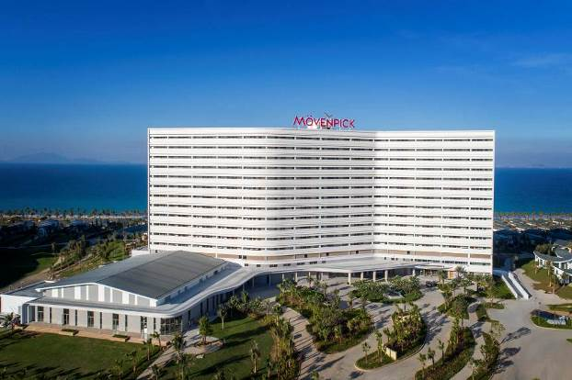
ホテル外観

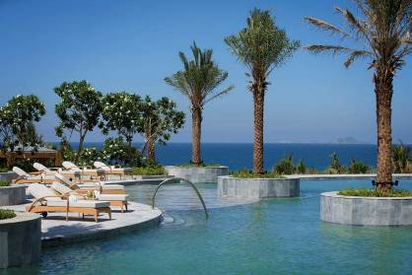  プール | 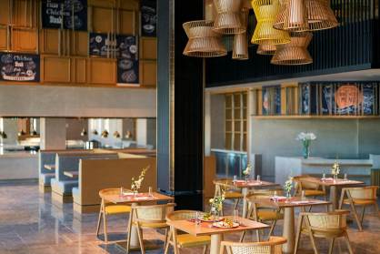  パノラマレストラン

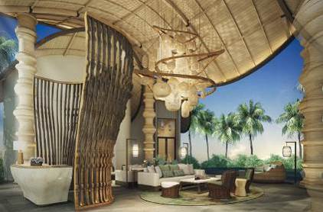  ロビー | 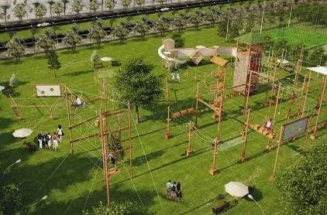  アドベンチャーロープパーク

